感谢您选择了尼康显微镜产品，
尼康为您提供最为出色的显微成像技术。

1.开关机
②
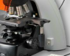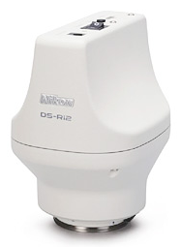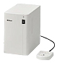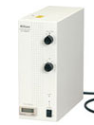  ④  ③  ① | - 打开显微镜电源开关；  - 打开相机电源开关；  - 打开显微镜控制盒电源开关；  - 打开荧光照明电源开关（需要荧光观察时）；  - 打开电脑和NIS-Elements操作软件。  开机时，先开硬件再开软件。  关机时，先关软件再关硬件。  其他开关无顺序要求。

2.显微镜功能说明
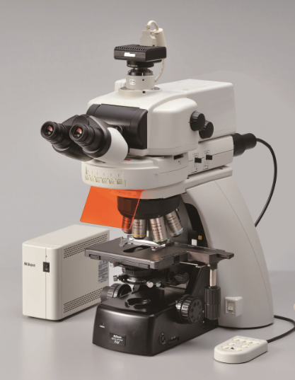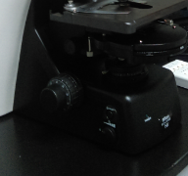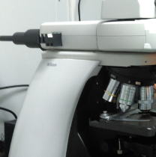  ⑭  ⑬  ⑫  ⑪  ⑩⑩  ⑨  ⑧  ⑦  ⑥  ⑤  ④  ③  ②  ① | 显微镜各部件示意图：  - 显微镜电源开关；  - 色温片（NCB）和减光片（ND）组；  - 透射光视场光阑；  - 一键拍照按钮；  - 调焦旋钮；  - 聚光镜转盘；  - 物镜切换；  - 荧光滤色块转盘；  - 光路切换杆（或旋钮）；  - 荧光孔径光阑和视场光阑；  - 控制面板；  - 相机；  - 透射照明开关和亮度调节；  - 荧光减光片组。

3.显微镜状态确认

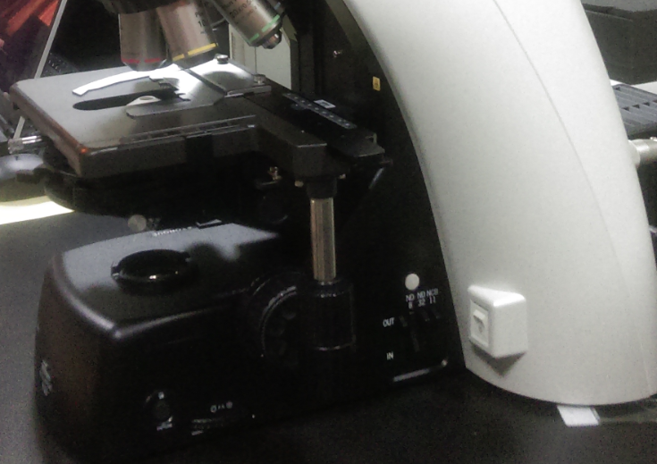  NCB  ND | 调整聚光器到最佳位置  高倍镜观察时聚光镜位置十分关键！装机时工程师已调节好。  明场滤光片位置确认  如图确认滤光片位置。  打入NCB片，会使照明更接近自然光；  打入ND片，明场照明会减弱；  可根据实际情况调整滤光片的选择。  调节视场光阑到合适大小
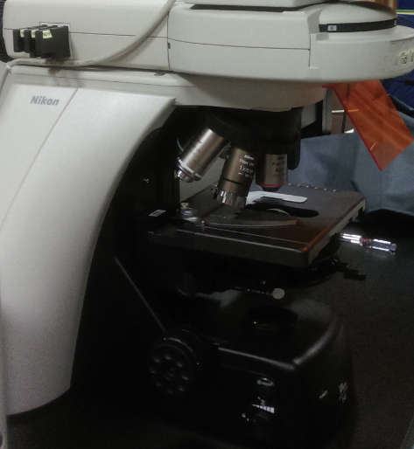  ND | 荧光减光片位置确认  打入ND片，荧光照明会减弱；  聚光镜前透镜位置确认  明场观察方式下，使用4X或以下倍数物镜时，拨动手柄将前透镜移入光路，使用10X或以上物镜时前透镜移出光路。  荧光观察方式下，将前透镜移出光路。

4.观察方式

4.1明场观察（适用于HE，免疫组化等染色标本的观察）
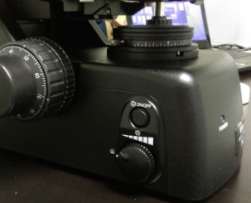  透射光照明  起偏器 | - 开启显微镜和操作软件；  - 将光路切换推杆推入（肉眼观察）；  - 打开机身上照明开关，使用旋钮调节照明强度；  - 确认起偏器移出光路；  - 把聚光器转盘切换到“O”（空位）。
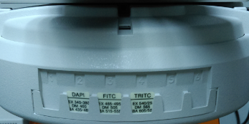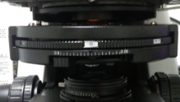  孔径光阑 | - 通过软件操作，将滤色块移到空位，（小窗口显示数字1）；  - 通过遥控器面板或软件选择物镜；  - 调焦，移动载物台，观察样品；  - 将孔径光阑调节到合适大小。

4.2 相差观察（ 适用于细胞爬片的透射光观察，细胞呈现出明暗反差效果。）
起偏器 | - 开启显微镜和操作软件；  - 将光路切换推杆推入（肉眼观察）；  - 打开机身上照明开关，使用旋钮调节照明强度；  - 起偏器移出光路；  - 聚光器转盘切换（选择相差环）：  4X 物镜选择“phL”；  10X物镜选择“ph1”；  20X，40X物镜选择“ph2”  60X油镜，100X油镜选择“ph3”。
- 通过软件操作，将滤色块移到空位，（小窗口显示数字1）；
- 通过遥控器面板或软件选择物镜；
- 调焦，移动载物台，观察拍照。

4.3 微分干涉相差（DIC）观察

适用于细胞爬片的透射光观察，细胞呈现立体浮雕效果。
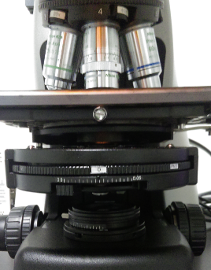  聚光镜转盘  起偏器  DIC棱镜  起偏器 | - 开启显微镜和操作软件；  - 将光路切换推杆推入（肉眼观察）；  - 打开机身上照明开关，使用旋钮调节照明强度；  - 将起偏镜移入光路  （旋转起偏镜角度可调节DIC效果）  - 聚光器转盘切换（选择DIC棱镜）：  10X物镜选择“N1”；  20X及以上物镜选择“N2”  - 确认物镜上方的DIC棱镜已插入；
- 通过软件操作，将位于荧光滤色块转盘中的检偏镜（analyzer）移入光路。
（小窗口显示数字6）；
- 通过遥控器面板或软件选择物镜；
- 调焦，移动载物台，观察拍照。

4.4荧光观察（建议暗室环境）
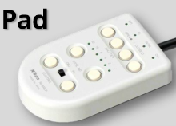  荧光关闸 | - 开启显微镜、荧光光源和软件；  - 确认透射光开关处于关闭状态；  - 检查出光端口；  - 通过遥控器面板或软件选择滤色块；  - 在遥控器面板上，打开荧光关闸；  - 通过遥控器面板或软件选择物镜；  - 调焦，移动载物台，观察和拍照；  - 不观察时，把光闸关掉，以避免荧光淬灭。
* 注意荧光照明灯泡点亮后需过30min才可关闭电源，电源关闭后需过30min才能再次开启。

